

**Carl Warrlich GmbH**

Presse-Mitteilung

Treffurt, den 30. August 2015

Top-Neuheiten 2016 der Carl Warrlich GmbH

**FLAMAX Öko-Anzünder im neuen Display**

Der Marktführer für Anzündhilfen, die Carl Warrlich GmbH, bietet seit Jahren umweltbewussten Verbrauchern mit ihrem Produktsortiment an Öko-Anzündern eine erstklassige Alternative zu chemischen Anzündern. Feste ökologische Anzünder werden auf Basis von Holzfasern und pflanzlichen Ölen hergestellt, flüssige Anzünder aus heimischen Rohstoffen nachhaltiger Produktion, wie Raps, Miscanthus oder Zapfen. Diese spezielle Zusammensetzung garantiert den unbeschwerten Einsatz an Grill, Kamin und Ofen, ganz ohne geruchliche Beeinträchtigung und stets zum Schutze der Umwelt.

Zur optimalen Präsentation der FLAMAX Öko-Anzünder am POS bietet die Carl Warrlich GmbH dem Handel jetzt ein spezielles Öko-Display an. Auf dieser Aktionsfläche können sämtliche FLAMAX Öko-Produkte auf Augenhöhe des Verbrauchers präsentiert werden. Gut lesbar, schnell und einfach lassen sich alle Produkteigenschaften und Anwendungshinweise abrufen.

Dem Handel bietet das neue Ganzjahressortiment die Chance, den zunehmenden Trend nach Öko-Produkten in starke Abverkaufszahlen und somit letztendlich in bare Münze umzuwandeln, und dem Kunden ein erstklassiges Angebot dieser nachfragestarken Produkte zu liefern. Das Öko-Display ist in den Maßen 0,60 m x 0,40 m x 1,40 m erhältlich. (Warrlich)

Mehr Informationen unter www.warrlich.de

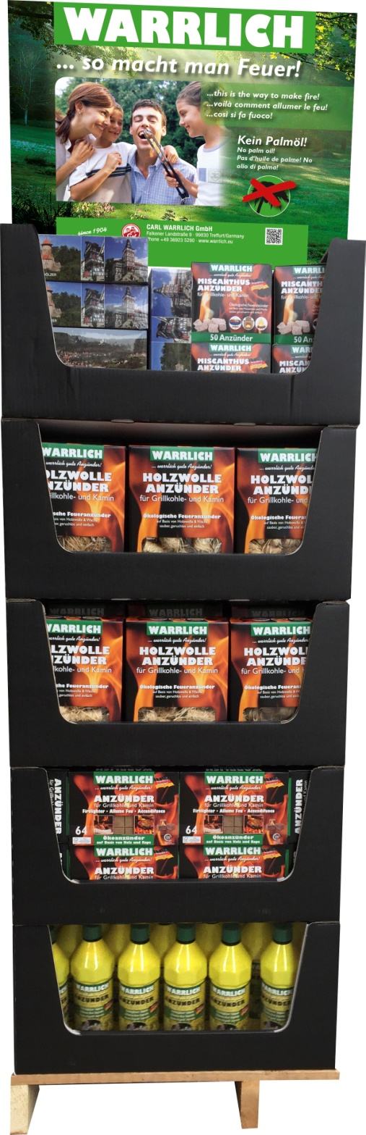

Foto: Warrlich/2015

Die Carl Warrlich GmbH wird mit einem neuen Öko-Display dem Kundenwunsch an nachhaltigen Produkten gerecht. Das neue Display bietet am POS schnell und einfach die optimale Übersicht zu sämtlichen festen und flüssigen FLAMAX Öko-Anzündern. Alle Öko-Anzünder aus dem Hause der Carl Warrlich GmbH sind eine gute Alternative zu herkömmlichen Anzündern, und werden von Verbrauchern mit Umweltbewusstsein zunehmend nachgefragt. Warrlich)

Text ca. 1.255 Zeichen, Abdruck honorarfrei * Beleg erbeten

Text und Bild zum Download unter <http://www.warrlich.eu/presse.html>